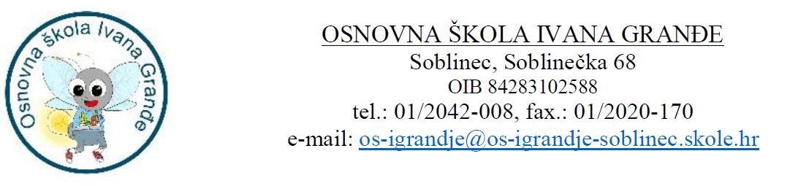

KLASA: 112-02/26-01/3
URBROJ: 251-228-26-6
Soblinec, 12.02.2026.

Na temelju članka 7. stavka 1. podstavka 2. Pravilnika o načinu i postupku zapošljavanja u Osnovnoj školi Ivana Granđe, Povjerenstvo za vrednovanje kandidata prijavljenih na natječaj za radno mjesto: učitelj/ica glazbene kulture (u daljnjem tekstu: Povjerenstvo), utvrđuje

LISTU KANDIDATA
prijavljenih na natječaj za radno mjesto: učitelj/ica glazbene kulture koji ispunjavaju formalne uvjete natječaja i upućuju se na vrednovanje

R.br. | PREZIME I IME KANDIDATA
1. | Š.P. 1966.

